Lize.vn  (Đề thi có 07 trang) | ĐỀ THI THỬ THPTQG QUỐC GIA NĂM 2019  Bài thi: KHOA HỌC TỰ NHIÊN  Môn thi thành phần: VẬT LÍ – Đề 20  Thời gian làm bài: 50 phút, không kể thời gian phát đề
Họ, tên thí sinh:
Số báo danh:
Câu 1: Biểu thức điện áp giữa hai đầu một đoạn mạch điện xoay chiều là u = cos(ωt - π/6) V và cường độ dòng điện trong mạch là i = sin(ωt - π/6) (A) thì
A. u sớm pha π/2 so với i B. u và i cùng pha
C. u trễ pha π/2 so với i D. u và i ngược pha
Câu 2: Tại một điểm, đại lượng đo bằng lượng năng lượng mà sóng âm truyền qua một đơn vị diện tích đặt tại điểm đó, vuông góc với phương truyền sóng trong một đơn vị thời gian là
A. độ cao của âm B. cường độ âm C. độ to của âm D. mức cường độ âm
Câu 3: Nhận xét nào dưới đây về ly độ của hai dao động điều hoà cùng pha là đúng?
A. Có li độ bằng nhau nhưng trái dấu. B. Luôn trái dấu.
C. Luôn bằng nhau. D. Luôn cùng dấu.
Câu 4: Xét mạch điện xoay chiều chỉ chứa cuộn dây thuần cảm, khi dòng điện tức thời đạt giá tri cực đại thì điện áp tức thời hai đầu mạch có giá trị
A. bằng 0 B. bằng 1/4 giá trị cực đại
C. bằng 1/2 giá trị cực đại D. cực đại
Câu 5: Trong quá trình lan truyền sóng điện từ trong không gian, tại mỗi điểm, cường độ điện trường và cảm ứng từ dao động
A. cùng tần số với nhau B. vuông pha với nhau
C. cùng phương với nhau D. cùng biên độ với nhau
Câu 6: Hai nguồn kết hợp A và B dao động theo phương vuông góc với bề mặt chất lỏng với phương trình (t tính bằng s). Điểm M trên bề mặt chất lỏng thuộc đường dao động với biên độ cực đại có AM−BM=15cm, giữa M và trung trực của AB có bốn dãy cực đại khác nhau. Tốc độ truyền sóng trên mặt chất lỏng là
A. 60 cm/s B. 80 cm/s C. 30 cm/s D. 40 cm/s
Câu 7: Đặt một vật phẳng nhỏ AB dài 4 cm rất gần và vuông góc với trục chính của một thấu kính phân kì. Nếu tiêu cự của thấu kính bằng -12 cm và vật cách thấu kính 12 cm thì ta thu được
A. ảnh thật cao 2 cm B. ảnh ảo cao 4 cm
C. ảnh ảo cao 2 cm D. ảnh thật cao 4 cm
Câu 8: Phóng xạ gama xảy ra khi
A. có một chùng electron có động năng lớn tới đập vào tấm kim loại nặng có nhiệt nóng chảy cao
B. có sự dịch chuyển của electron từ mức năng lượng cao xuống mức năng lượng thấp hơn
C. nguyên tử chuyển từ trạng thái kích thích về trạng thái cơ bản và bức xạ ra photon
D. hạt nhân chuyển từ trạng thái kích thích về trạng thái cơ bản và bức xạ ra photon
Câu 9: Một mạch dao động lí tưởng gồm tụ điện có điện dung C không đổi và cuộn cảm thuần có độ tự cảm L thay đổi được. Điều chỉnh độ tự cảm của cuộn dây đến giá trị thì tần số dao động riêng của mạch là . Để tần số dao động riêng của mạch là thì phải điều chỉnh độ tự cảm của cuộn dây đến giá trị
A. B. C. D.
Câu 10: Tần số điện áp giữa hai đầu cuộn thứ cấp của máy biến áp
A. nhỏ hơn tần số dòng điện trong cuộn sơ cấp
B. đúng bằng tần số dòng điện trong cuộn sơ cấp
C. có thể nhỏ hơn hoặc lớn hơn tần số dòng điện trong cuộn sơ cấp
D. lớn hơn tần số dòng điện trong cuộn sơ cấp
Câu 11: Một điện tích điểm Q không đổi đặt tại điểm O trong không khí. Cường độ điện trường do Q gây ra có độ lớn phụ thuộc vào khoảng cách r như hình vẽ. Gía trị của là
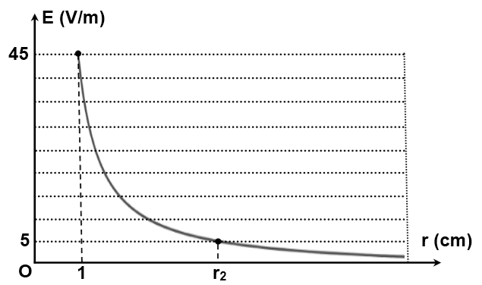
A. 9 cm B. 2,7 cm C. 1,73 cm D. 3 cm
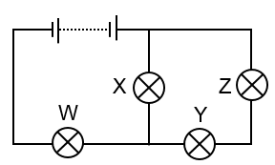
Câu 12: Có 4 đèn giống nhau được mắc như hình vẽ. Hai đèn sáng như nhau là
A. Y và Z
B. X và Z
C. W và X
D. W và Y
Câu 13: Khi nói về sóng dừng trên một sợi dây đàn hồi, phát biểu nào sau đây là sai ?
A. Các điểm nút trên dây luôn đứng yên
B. Hai bụng sóng liên tiếp trên dây luôn dao động ngược pha
C. Khoảng cách giữa hai nút sóng liên tiếp trên dây là bằng một nửa chiều dài bước sóng trên dây
D. Khoảng các giữa hai bụng sóng liên tiếp trên dây bằng chiều dài bước sóng trên dây
Câu 14: Trong mẫu nguyên tử Bo, trạng thái dừng là trạng thái
A. mà năng lượng của nguyên tử không thể thay đổi được
B. nguyên tử không hấp thụ năng lượng
C. trong đó nguyên tử có năng lượng xác định và không bức xạ
D. mà ta có thể tính được chính xác năng lượng của nó
Câu 15: Người ta dùng chùm hạt α bắn phá lên hạt nhân .Phản ứng hạt nhân xảy ra làm xuất hiện một hạt nơtron tự do. Sản phẩm thứ hai của phản ứng là
A. B. C. D.
Câu 16: Trong nguyên tử hyđrô, bán kính các quỹ đạo dừng của electron được tính theo công thức r= r.n; trong đó r= 0,53 Ǻ , n là số tự nhiên 1, 2, 3,... Vận tốc của electron trên quỹ đạo L là
A. v = 1,1.10m/s B. v = 1,1.10m/s C. v = 1,1.10m/s D. v = 2,2.10m/s
Câu 17: Pha của dao động được dùng để xác định
A. tần số dao động B. trạng thái dao động C. biên độ dao động D. chu kì dao động
Câu 18: Một kim loại có giới hạn quang điện Chiếu lần lượt vào kim loại này các bức xạ có năng lượng phôtôn và Những bức xạ có thể gây ra hiện tượng quang điện cho kim loại này có năng lượng là
A. và B. và C. và D. và
Câu 19: Trong hiện tượng tán sắc của ánh sáng trắng khi qua một lăng kính,
A. tia màu vàng bị lệch nhiều hơn tia màu lục B. tia màu tím có góc lệch nhỏ nhất
C. tia màu cam bị lệch nhiều hơn tia màu vàng D. tia màu tím bị lệch nhiều hơn tia màu chàm
Câu 20: Một sóng dừng trên một sợi dây đàn hồi có dạng: trong đó u là li độ tại thời điểm t của phần tử M trên sợi dây mà vị trí cân bằng của nó cách gốc tọa độ O đoạn x. Ở hình vẽ, đường mô tả hình dạng của sợi dây tại thời điểm là đường (1). Tại các thời điểm , , hình dạng của sợi dây lần lượt là các đường
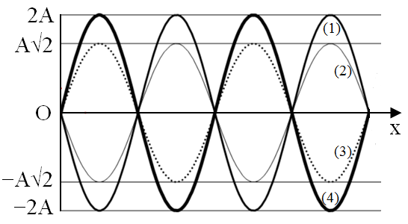
A. (3), (4), (2) B. (2), (3), (4) C. (3), (2), (4) D. (2), (4), (3)
Câu 21: Một khung dây diện tích 16 đặt trong từ trường đều có cảm ứng từ B = T, từ thông qua hình vuông đó bằng Wb. Góc hợp bởi véctơ cảm ứng từ và khung dây đó là
A. B. C. D.
Câu 22: Một đoạn mạch xoay chiều gồm một cuộn dây không thuần cảm mắc nối tiếp với một tụ điện. Độ lệch pha giữa điện áp trên cuộn dây với dòng điện qua mạch là π/3. Đo điện áp hiệu dụng trên tụ điện và trên cuộn dây người ta thấy giá trị = . Hệ số công suất trên đoạn mạch là
A. 0,87 B. 0,25 C. 0,5 D.
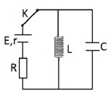
Câu 23: Một mạch điện như hình. Biết E = 12 V, r = 1 , R = 9 , cuộn dây thuần cảm có độ tự cảm L và tụ điện có điện dung C = 8 μF. Ban đầu khóa K đóng và mạch ổn định. Ngắt khóa K, mạch LC dao động điện từ với hiệu điện thế cực đại trên tụ là 12 V. Giá trị của L bằng

A. 0,4 μH B. 0,4 mH C. 0,8 μH D. 0,8 mH
Câu 24: Trong thí nghiệm Y-âng về giao thoa ánh sáng, hai khe được chiếu bằng ánh sáng đơn sắc có bước sóng thì tại vị trí điểm M trên màn quan sát với thu được vân sáng. Nếu thay ánh sáng đơn sắc bằng ánh sáng trắng có bước sóng từ đến và các điều kiện khác được giữ nguyên thì tại M số bức xạ cho vân sáng là
A. 3 B. 4 C. 2 D. 6
Câu 25: Một chất điểm dao động điều hòa với chu kỳ bằng 0,25 s và biên độ bằng 6 cm. Tốc độ trung bình của chất điểm giữa hai lần liên tiếp động năng gấp ba lần thế năng là
A. 72 cm/s. B. 24 cm/s. C. 48 cm/s. D. 36 cm/s.
Câu 26: Một quả cầu kim loại đặt cô lập và trung hòa về điện. Khi chiếu liên tục bức xạ có tần số lên bề mặt quả cầu thì điện thế cực đại đạt được là . Nếu chiếu liên tục bức xạ có tần số < lên bề mặt quả cầu thì điện thế cực đại đạt được là . Vậy nếu chiếu đồng thời hai bức xạ trên vào quả cầu này thì điện thế cực đại của nó là
A. B. | − | C. ( + ) D.
Câu 27: Cho phản ứng hạt nhân , biết và nhiệt dung riêng của nước là c = 4,19 KJ/kg. . Nếu tổng hợp Heli từ 1 g liti thì năng lượng tỏa ra có thể đun sôi một khối lượng nước ở là
A. B. C. D.
Câu 28: Hai chất điểm A và B dao động điều hòa trên cùng một trục Ox với cùng biên độ. Tại thời điểm t = 0, hai chất điểm đều đi qua vị trí cân bằng theo chiều dương. Chu kỳ dao động của chất điểm A là T và gấp đôi chu kỳ dao động của chất điểm B. Tỉ số độ lớn vận tốc của chất điểm A và chất điểm B ở thời điểm T/6 là
A. B. 2 C. D.
Câu 29: Tại hai điểm A và B trong một môi trường truyền sóng có hai nguồn sóng kết hợp, dao động cùng phương với phương trình lần lượt là = 3acosωt và = 4acos(ωt + π/2). Biết vận tốc và biên độ sóng do mỗi nguồn tạo ra không đổi trong quá trình sóng truyền. Trong khoảng giữa A và B có giao thoa sóng do hai nguồn trên gây ra. Phần tử vật chất tại trung điểm của đoạn AB dao động với biên độ bằng
A. 7a B. a/2 C. 5a D. a
Câu 30: Trong thí nghiệm Y-âng về giao thoa với ánh sáng đơn sắc có bước sóng λ. Trên màn quan sát, tại điểm A có vân sáng bậc k. Lần lượt tăng, giảm khoảng cách giữa hai khe hẹp một đoạn ∆a và 2∆a (sao cho vị trí vân sáng trung tâm không thay đổi) thì tại A có vân sáng lần lượt bậc và . Chọn phương án đúng ?
A. + = k B. + = k C. 2+ = 3k D. 2− = k
Câu 31: Một chất điểm dao động điều hòa theo phương trình (x tính bằng cm và t tính bằng giây). Trong một giây đầu tiên từ thời điểm t = 0, chất điểm đi qua vị trí có li độ x = +1cm
A. 5 lần B. 4 lần C. 6 lần D. 7 lần
Câu 32: Một con lắc đơn có chiều dài l = 16 cm dao động trong không khí. Cho g = 10 m/ và . Tác dụng lên con lắc một ngoại lực biến thiên tuần hoàn với biên độ của ngoại lực có giá trị không đổi, nhưng tần số f của ngoại lực có thể thay đổi được. Khi tần số của ngoại lực lần lượt có giá trị = 0,7 Hz và = 1,5 Hz thì biên độ dao động của vật tương ứng là và . Kết luận nào dưới đây là đúng ?
A. = B. > C. ≥ D. <
Câu 33: Trong thí nghiệm I – âng về giao thoa ánh sáng, khoảng cách giữa hai khe là 2 mm, khoảng cách từ hai khe đến màn quan sát là 1 m. Khe hẹp S phát ra đồng thời ba bức xạ đơn sắc có bước sóng Xem rằng chỗ trùng nhau của ba vân màu là một vân trắng. Khoảng cách từ vân trắng thứ ba đến vân trắng trung tâm là
A. 18 mm B. 12 mm C. 9 mm D. 8 mm
Câu 34: Khi thực hiện thí nghiệm Iâng về giao thoa ánh sáng đơn sắc trong không khí, tại điểm M trên màn ảnh ta được vân sáng bậc 4. Giả sử thực hiện thí nghiệm giao thoa với ánh sáng đơn sắc đó trong chất lỏng có chiết suất n = 1,25 thì tại điểm M trên màn ảnh ta thu được
A. vân tối thứ tư kể từ vân sáng chính giữa B. vân sáng bậc 5
C. vẫn là vân sáng bậc 4 D. vân tối thứ năm kể từ vân sáng chính giữa
Câu 35: Đặt một điện áp xoay chiều có tần số bằng 50 Hz lên hai đầu mạch điện xoay chiều như hình vẽ gồm R, L, C nối tiếp. Biết R là một biến trở, cuộn dây có độ tự cảm L = 1/π H và điện trở nội r = 100 Ω, và tụ điện có điện dung F. Điều chỉnh R sao cho điện áp giữa hai đầu đoạn mạch AM sớm pha π/2 so với điện áp giữa hai điểm MB. Giá trị của R khi đó là
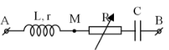
A. 200 B. 100 C. 90 D. 150
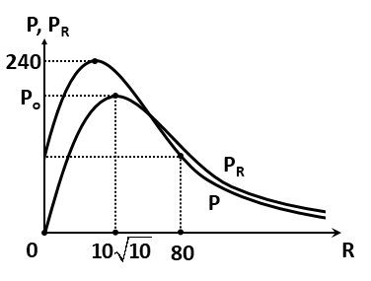
Câu 36: Đặt điện áp xoay chiều có giá trị hiệu dụng và tần số không đổi vào hai đầu mạch điện R, L, C mắc nối tiếp. Sự phụ thuộc của công suất P toàn mạch và công suất trên điện trở vào giá trị R được cho trên hình vẽ. Công suất có giá trị là
A. 188 W.
B. 192 W.
C. 173 W.
D. 205 W.
Câu 37: Hai chất điểm dao động điều hòa trên trục Ox với cùng biên độ, cùng vị trí cân bằng O dao động với chu kì 1 s và 4 s. Tại thời điểm ban đầu, t = 0, hai chất điểm cùng đi qua gốc O theo chiều dương. Hỏi sau khoảng thời gian ngắn nhất bằng bao nhiêu thì hai chất điểm đó gặp nhau ?
A. 0,2 s B. 1 s C. 0,4 s D. 0,5 s
Câu 38: Đặt điện áp xoay chiều u = 220.cos(100πt) V, với t tính bằng giây, vào hai đầu đoạn mạch gồm điện trở R = 100 Ω, cuộn cảm thuần L = 1/π H và tụ điện C = 50/π μF mắc nối tiếp. Trong một chu kỳ của dòng điện, tổng thời gian mà công suất tiêu thụ điện năng của mạch điện có giá trị âm là
A. 15 ms B. 7,5 ms C. 30 ms D. 5,0 ms
Câu 39: Thời gian để số hạt nhân phóng xạ giảm đi e lần gọi là thời gian sống trung bình của chất phóng xạ. Phần trăm số hạt nhân chất phóng xạ bị phân rã sau thời gian xấp xỉ bằng
A. 86% B. 50% C. 75% D. 63%
Câu 40: Hạt đang đứng yên thì bị vỡ thành hạt và hạt . Cho khối lượng các hạt = 233,9796 u; = 4,0015 u; và 1 u = 931,5 . Nếu động năng của hạt α bay ra bằng 4 MeV thì khối lượng của hạt xấp xỉ bằng
A. 229,937 u B. 229,379 u C. 230,937 u D. 230,397 u
Đáp án
1-A | 2-B | 3-D | 4-A | 5-A | 6-C | 7-C | 8-D | 9-B | 10-B
11-D | 12-A | 13-D | 14-C | 15-B | 16-B | 17-B | 18-B | 19-D | 20-C
21-B | 22-C | 23-D | 24-B | 25-A | 26-A | 27-D | 28-D | 29-C | 30-C
31-A | 32-D | 33-C | 34-B | 35-A | 36-C | 37-C | 38-D | 39-A | 40-A

LỜI GIẢI CHI TIẾT
Câu 1: Chọn đáp án A
. Vậy u sớm pha so với i.
Câu 2: Chọn đáp án B
Tại một điểm, đại lượng đo bằng lượng năng lượng mà sóng âm truyền qua một đơn vị diện tích đặt tại điểm đó, vuông góc với phương truyền sóng trong một đơn vị thời gian là cường độ âm.
Câu 3: Chọn đáp án D
Ta có ;
→
Do có thể khác nhau nên chỉ có thể khẳng định luôn luôn cùng dấu.
Câu 4: Chọn đáp án A
Trong mạch chỉ chứa cuộn dây thuần cảm thì u sớm pha hơn i góc π/2
Khi i có giá trị cực đại thì pha của i là 0 thì pha của u là π/2 → u có giá trị bằng 0.
Câu 5: Chọn đáp án A
Trong quá trình lan truyền sóng điện từ, cường độ điện trường và cảm ứng từ tại một điểm dao động cùng pha, cùng tần số, nhưng trên hai phương vuông góc với nhau và cùng vuông góc với phương truyền sóng.
Câu 6: Chọn đáp án C
M dao động cực đại → AM – BM = kλ; M thuộc cực đại thứ 5 nên AM - BM = 5λ =15 → λ = 3cm → .
Câu 7: Chọn đáp án C
Ta có: d < 0 → ảnh A’B’ là ảnh ảo
Lại có → .
Câu 8: Chọn đáp án D
Khi hạt nhân chuyển từ trạng thái kích thích về trạng thái cơ bản sẽ bức xạ ra photon gamma.
Câu 9: Chọn đáp án B
Tần số dao động riêng của mạch dao động lí tưởng
⇒Ltỉ lệ nghịch với .Ta có
Câu 10: Chọn đáp án B
Máy biến áp là thiết bị hoạt động dựa trên hiện tượng cảm ứng điện tù, dùng để biến đổi điện áp xoay chiều mà không làm thay đổi tần số của nó nên tần số điện áp ở hai đầu cuộn thứ cấp của máy biến áp bằng tần số dòng điện trong cuộn sơ cấp.
Câu 11: Chọn đáp án D
→ → .
Câu 12: Chọn đáp án A
Các đèn là như nhau, Y và Z mắc nối tiếp nhau → dòng điện qua Y và Z có cường độ bằng nhau nên chúng sáng như nhau.
Câu 13: Chọn đáp án D
Với sóng dừng trên một sợi dây đàn hồi, khoảng các giữa hai bụng sóng liên tiếp trên dây bằng một nửa bước sóng.
Câu 14: Chọn đáp án C
Trong mẫu nguyên tử Bo, trạng thái dừng là trạng thái trong đó nguyên tử có năng lượng xác định và không bức xạ.
Câu 15: Chọn đáp án B
Áp dụng bảo toàn số khối và bảo toàn điện tích, ta có:
→ a = 6, b = 12 → X là cacbon .
Câu 16: Chọn đáp án B
1,1.10m/s.
Câu 17: Chọn đáp án B
Pha của dao động được dùng để xác định trạng thái dao động.
Câu 18: Chọn đáp án B
Công thoát e của kim loại: .
→ Những bức xạ có thể gây ra hiện tượng quang điện cho kim loại này có năng lượng là và .
Câu 19: Chọn đáp án D
Ta có góc lệch D = (n – 1 )A và
→ tia tím có góc lệch lớn nhất
→ tia màu tím lệch nhiều hơn tia màu chàm
→ tia màu cam lệch ít hơn tia màu vàng
→ tia màu vàng lệch ít hơn tia màu lục.
Câu 20: Chọn đáp án C
Ta lấy điểm K trên (1). Tại t1, K ở biên âm
Sau , K ở li độ A → đường (3)
Sau , K ở li độ −A → đường (2)
Sau , K ở li độ 2A → đường (4)
Vậy xếp theo thứ tự (3), (2), (4).
Câu 21: Chọn đáp án B
→ góc hợp bởi véctơ cảm ứng từ và mặt phẳng khung dây: .
Báo lỗi
Câu 22: Chọn đáp án C
;
.
Câu 23: Chọn đáp án D
Khi K đóng thì cường độ dòng điện qua cuộn dây
Cuộn dây tích trữ một lượng năng lượng
Khi K ngắt, bảo toàn năng lượng ta có
Câu 24: Chọn đáp án B
Giả sử tại M là vân sáng bậc k khi chiếu ánh sáng trắng
,7. Có 4 bức xạ cho vân sáng tại M.
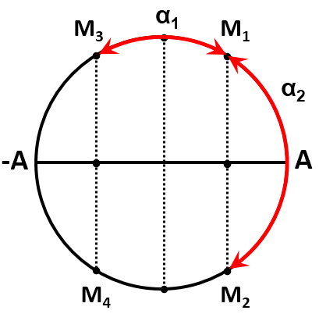
Câu 25: Chọn đáp án A
→ → →
Trường hợp 1: → , = A →
Trường hợp 2: →, = A →
Câu 26: Chọn đáp án A
Ta có:
Vì < → <
→ Nếu chiếu đồng thời hai bức xạ trên vào quả cầu này thì điện thế cực đại của nó là
Câu 27: Chọn đáp án D
Năng lượng tỏa ra của phản ứng là
= (7,0144 + 1,0073 – 2.4,0015).931,5 = 17,42 MeV.
Số nguyên tử Liti có trong 1 g Liti là
→ Tổng hợp Heli từ 1 g Liti thì năng lượng tỏa ra là
Năng lượng tỏa ra dùng để đun nước
→ E = Q =
Câu 28: Chọn đáp án D
Tại → Chất điểm A có li độ ; Áp dụng công thức:
Tại , với T’ là chu kì của B → B cũng có li độ .
.
Câu 29: Chọn đáp án C
Do hai nguồn và vuông pha với nhau nên sóng truyền từ A đến trung điểm của AB vuông pha với sóng truyền từ B đến trung điểm của AB → quy về bài toán tổng hợp hai dao động vuông pha → phần tử vật chất tại trung điểm AB dao động với biên độ .
Câu 30: Chọn đáp án C
Ta có: .
Nên: .
Áp dụng tính chất dãy tỷ số bằng nhau ta có:
Vậy: 2 + = 3k.
Câu 31: Chọn đáp án A
Ta có T = = 0,4 s. Biên độ A = 3 cm.
Có t = 1 s = 2,5 T = 2T + 0,5T.
Trong 1 chu kì vật đi qua vị trí x = +1 cm 2 lần.
Trong khoảng T/2 vật đi từ vị trí π/6 đến -5π/6 → vật đi qua vị trí x = +1 cm 1 lần.
Vậy trong giây đầu tiên vật đi qua vị trí x = +1 cm số lần n = 2.2 + 1 = 5 lần.
Câu 32: Chọn đáp án D
Tần số cộng hưởng: f = 2π√(l/g) = 1,25Hz
Vì gần f hơn nên→ <.
Câu 33: Chọn đáp án C
Ta có
Khoảng vân trung của 3 bức xạ là
→ khoảng cách từ vân trắng thứ ba đến vân trắng trung tâm là
Câu 34: Chọn đáp án B
Ta có
Trong môi trường chiết suất n = 1,25
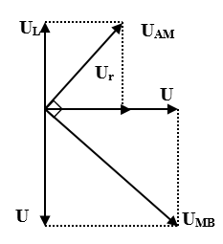
Vậy tại điểm M vân sáng bậc 4 chuyển thành vân sáng bậc 5
Câu 35: Chọn đáp án A
Ta có
Từ giản đồ vec tơ →
Câu 36: Chọn đáp án C
→ |
→ U=120V
.
Câu 37: Chọn đáp án C
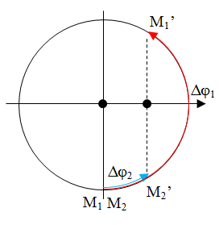
Ta có
Lúc t = 0 hai chất điểm qua VTCB theo chiều dương (vị trí như hình).
Hai chất điểm gặp nhau ngay sau đó khi chúng ở vị trí như hình.
→
Câu 38: Chọn đáp án D
= 100 Ω, = 200 Ω → Ω
→
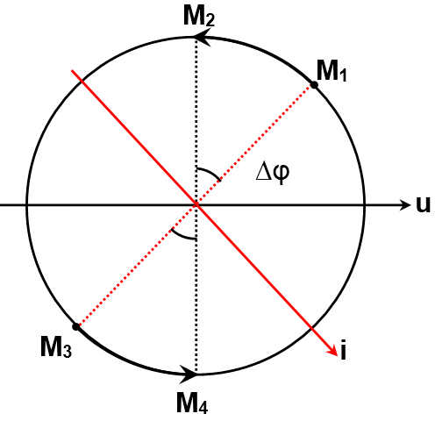
Ta có: → u trễ pha hơn i góc π/4
→ i = 2,2cos(100πt + π/4) A
Ta có: A = uit → Để A < 0 thì ui < 0 → u > 0, i < 0 hoặc u < 0, i > 0
Biểu diễn trên đường tròn đa trục như hình.
Dễ thấy khoảng thời gian điện áp hai đầu đoạn mạch sinh công âm ứng với từ tới , tới
→ → s = 5 ms.
Câu 39: Chọn đáp án A
Gọi số hạt ban đầu là N0 → Số hạt còn lại sau thời gian τ là .
Theo đề bài: → →
Sau thời gian , số hạt còn lại là
→ Số nguyên tử đã bị phân rã là
→ có xấp xỉ 86,5% nguyên tử bị phân rã trong thời gian đó.
Câu 40: Chọn đáp án A
Bảo toàn động lượng, ta có:
→ ↔ →
Theo bảo toàn năng lượng:
→
→ = 229,9737 u.

